План работы Школьной службы примирения
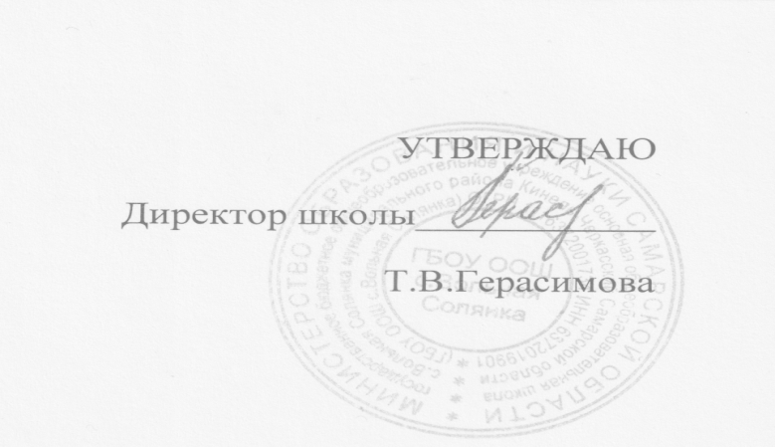
28.08.2021г
Дата | Мероприятия
сентябрь | Работа по созданию школьной службы примирения: оформление документации и набор детей для обучения.
октябрь | Обучение подростков восстановительной медиации на городском семинаре
Ноябрь - май | Решение конфликтных ситуаций в школе
Декабрь-май | Участие в проекте по углублению знаний для медиаторов
январь | Участие в областной отчетно-выборной конференции для медиаторов школьных служб примирения. Количественный мониторинг.
февраль | Профилактические занятия в среднем звене по технологии «круги»
март | Профилактические занятия в старшем звене по технологии «круги»
апрель | Участие в областном конкурсе «Мастерство юного медиатора»
май | Выступление на общешкольном родительском собрании по теме: «Итоги работы ШСП»
июнь | Участие в профильной смене на базе ДОЦ «Жигули»

